Министерство образования и науки Российской Федерации
ФБГОУ ВПО Волгоградский государственный технический университет

Кафедра «Программное обеспечение автоматизированных систем»

ТЕХНИЧЕСКОЕ ЗАДАНИЕ
Карточная игра «Покер»
Листов 16

Руководитель работы:
Нормоконтролер:
к.т.н., доц. каф. ПОАС
____________ Кульцова М.Б.
^{(подпись)}
«___» ____________ 2014г.
к.т.н., доц. каф. ПОАС
____________ Кульцова М.Б.
^{(подпись)}
«___» ____________ 2014г.

Разработчики:
студенты группы ИВТ-460
__________ Козлов Д.В.
^{(подпись)}
__________ Терехов Г.В.
^{(подпись)}
«____» ___________2014 г.

Волгоград 2014
Содержание
Аннотация 3
1 Введение 4
2 Основание для разработки 4
3 Назначение разработки 4
4 Требования к программе или программному изделию 5
4.1 Требования к функциональным характеристикам 5
4.2 Требования к графическому интерфейсу приложения 6
4.3 Организация входных и выходных данных 6
4.4 Требования к надежности 6
4.5 Требования к составу и параметрам технических средств 6
4.6 Требования к информационной и программной совместимости 7
4.6.1 Требования к языкам программирования и библиотекам 7
4.6.2 Требования к методам решения 7
4.6.3 Требования к пакетам программ 7
4.6.4 Требования к программным средствам, используемым программой 7
5 Требования к программной документации 7
6 Стадии и этапы разработки 8
6.1 Стадии разработки 8
6.2 Сроки проведения стадий 10
7 Порядок контроля и приемки 12
7.1 Виды испытаний 12
7.2 Общие требования к приемке 12
Приложение 1 Карточная игра «Покер»: правила и общие сведения 14

Аннотация

Техническое задание на «Карточную игру Покер». Составлено и оформлено согласно ГОСТ 19.201−78. Страниц 16.
Содержит основные сведения об объекте разработки, требования к программе и программной документации, стадии и этапы разработки, порядок контроля и приёмки.

Введение

Наименование программного продукта – «Карточная игра Покер»
Краткое обозначение наименования программного продукта – «Poker».

Программа предназначена для развития навыков логического мышления.

Основание для разработки

Основанием для проведения разработки является задание на курсовую работу по дисциплине «Системы Искусственного Интеллекта», выданного доцентом кафедры ПОАС Кульцовой М.Б. 6 ноября 2013 года.

Назначение разработки

Программа используется в развлекательно-познавательных целях. Может использоваться в качестве «тренажера» для игры в покер.
Функциональным назначением программы является предоставление пользователю возможности играть в карточную игру «Покер».
Программа может эксплуатироваться повсеместно.
Конечными пользователями программы могут являться любые заинтересованные в ней лица.

Требования к программе или программному изделию

Требования к функциональным характеристикам

Программа должна:
а) проводить импровизированную карточную игру человека с компьютером;
б) реализовывать функции «арбитра» (должен следить за условиями игры и предоставлять ход игроку-человеку);
в) реализовывать функции «компьютерный игрок» (должен принимать решения, соответствующие текущей игровой ситуации. Если для данной игровой ситуации имеется множество равнозначных решений, то для выбора одного из них необходимо использовать вероятностный выбор).

При этом удовлетворять требованиям выдвигаемых «арбитру»:
а) должен реализовать стандартные условия игры (см. приложение 1).

При этом удовлетворять требованиям выдвигаемых «компьютерному игроку»:
а) должен принимать правильные решения, учитывая следующие критерии:
- оставшееся кол-во игроков;
- состав карт на руках у себя;
- вероятность появления группы карт;
- размер ставки и денег у игроков.

Требования к графическому интерфейсу приложения

Программа должна обладать графическим интерфейсом (см. приложение 2).

Организация входных и выходных данных

Входные данные - команды пользователя для взаимодействия с графическим интерфейсом приложения.
Выходные данные – отображение принятых решений компьютерными игроками.

Требования к надежности

Если при запуске или выполнении программы имеется ошибка, то выводится окно с соответствующим сообщением о данной ошибке.

Требования к составу и параметрам технических средств

Состав технических средств необходимых для реализации вышеуказанных требований, а также общесистемного и прикладного программного обеспечения должны быть представлены лицензионной локализованной версией операционной системы Windows 7 или выше.

Требования к информационной и программной совместимости

Требования к языкам программирования и библиотекам

Логика программы должна быть реализована средствами языка SWI-Prolog 6.3.1. Графический интерфейс должен быть реализован на языке С++ с использованием библиотеки Qt 4.7.3.

Требования к методам решения

Искусственный интеллект программы должен быть реализован средствами языка SWI-Prolog, при этом способ хранения данных - списки.

Требования к пакетам программ

Работа должна быть выполнена на лицензионном программном обеспечении, право, на использование которого имеет разработчик.

Требования к программным средствам, используемым

программой

Для поддержания работы приложения необходима операционная система Microsoft Windows 7 или выше.

Требования к программной документации

В состав программной документации, сопровождающей проектируемое изделие необходимо включить следующие документы:
а) техническое задание;
б) пояснительная записка.

Стадии и этапы разработки

Стадии разработки

Разработка должна быть проведена в указанное количество стадий и определены ответственные за выполнение, в соответствие с таблицей № 1.

Таблица 1. Стадии разработки.
Стадия | Содержание работ на данной стадии | Ответственные за выполнение
Разработка технического задания | Требования к программе. | Козлов Д. В.,  Терехов Г.В.
Разработка логики работы арбитра | - Раздача карт игрокам.  - Розыгрыш раундов (начало раунда, определение игрока делающего первую ставку, окончание раунда).  - Передача управления между игроками.  - Подсчет банка игроков.  - Выдача карт при смене карт.  - Получение информации о картах игроков;  - Определение окончания игры. | Терехов Г.В.
Разработка логики компьютерного игрока | Принятие одного из следующих решений:  1. Уравнивание ставок;  2. Пас (Check);  3. Сброс карт;  4. Смена карт;  5. Передача информации арбитру о картах. | Козлов Д.В.
Разработка пояснительного проекта | Изучение предметной области, формализация правил на естественном языке, представление графического интерфейса, написание алгоритмов и определение структуры данных. | Козлов Д. В.,  Терехов Г.В.
Кодирование | Реализация проектных решений (алгоритмов) и графического интерфейса программы. | Козлов Д. В.,  Терехов Г.В.
Разработка рабочего проекта | Представление готовых проектных решений и исходных кодов программы. | Козлов Д. В.,  Терехов Г.В.
Внедрение | Приемка работы. | Козлов Д. В.,  Терехов Г.В.

Сроки проведения стадий

Разработка программного продукта должна осуществляться в соответствии со сроками по стадиям работ представленных в таблице № 2.

Таблица 2. Сроки проведения стадий.

Стадия | Задачи на данной стадии | Срок исполнения
Разработка технического задания | Требования к программе. | 10.11.2013 – 30.11.2013  (1 семестр).
Разработка логики работы арбитра | Раздача карт игрокам. | 25.11.2013 – 27.11.2013  (1 семестр).
 | Розыгрыш раундов (начало раунда, определение игрока делающего первую ставку, окончание раунда). | 30.11.2013 – 02.12.2013  (1 семестр).
 | Передача управления между игроками. | 02.12.2013 – 10.12.2013  (2 семестр).
 | Подсчет банка игроков. | 05.02.2014 – 25.02.2014  (2 семестр).
 | Выдача карт при смене карт. | 26.02.2014 – 27.02.2014  (2 семестр).
 | Получение информации о картах игроков; | 01.03.2014 – 05.03.2014  (2 семестр).
 | Определение окончания игры. | 06.03.2014 – 07.03.2014  (2 семестр).
Разработка логики работы компьютерного игрока | Принятие решения о сменяемых картах. | 25.11.2013 – 25.12.2013  (2 семестр).
 | Принятие одного из следующих решений:  1. Уравнивание ставок;  2. Пас (Check);  3. Сброс карт;  4. Смена карт;  5. Передача информации арбитру о картах. | 05.02.2014 – 15.03.2014  (2 семестр).
Разработка пояснительного проекта | Составление проектных решений. | 01.12.2013 – 25.12.2013  (1 семестр),  05.02.2014 – 25.03.2014  (2 семестр).
Кодирование | Кодирование проектных решений (алгоритмов). Реализация графического интерфейса программы. | 05.12.2013-25.12.2013  (1 семестр),  05.02.2014 – 30.03.2014  (2 семестр).
Разработка рабочего проекта | Представление готовых проектных решений и исходных кодов программы. | 25.12.2013-26.12.2013  (1 семестр),  01.04.2014 – 05.04.2014  (2 семестр).
Внедрение | Приемка работы. | 06.04.2014 – 20.04.2012  (2 семестр).

Порядок контроля и приемки

Виды испытаний

Приемно-сдаточные испытания Программы должны производиться доцентом кафедры ПОАС Кульцовой М.Б.
Программа должна соответствовать всем требованиям, изложенным в данном Техническом задании.

Общие требования к приемке

Приемка программы должна производиться доцентом кафедры ПОАС Кульцовой М.Б.
Программа считается годной для приемки, если в процессе тестирования заказчиком она удовлетворяет всем пунктам данного технического задания. При обнаружении в программе ошибок и недостатков исполнитель устраняет их в недельный срок и предоставляет программу на повторную проверку.

Приложение 1

Карточная игра «Покер»: правила и общие сведения

Правила игры: нужно собрать комбинацию из пяти карт, используя пять карт у себя на руках.
Пятикарточный покер играется колодой на 52 карты. Перед началом игры определяется дилер – игрок, который будет раздавать карты. Обычно дилера определяют по старшей карте. Всем игрокам раздаётся по одной открытой карте и игрок, у которого выпадет самая старшая карта и будет дилером. До того как игра началась, два игрока по левую сторону от дилера ставят блайнды - ставки вслепую. Эта ситуация изменяется после каждого раунда игры, поскольку происходит смена игрока, раздающего карты - дилера (меняется по часовой стрелке). Затем всем игрокам раздают по пять закрытых карты.
Первый круг торгов. Его начинает игрок, сидящий за блайндами. Он может сказать:
- Call (Уравнивание ставки) – уровнять (колировать) предыдущую ставку.
- Check (Пас, Чек) - если перед Вами никто из игроков не сделал ставку, и Вы тоже не хотите делать ставку, тогда можете сказать чек и пропустить ход.
- Fold (сбросить карты) - означает, что Вы сбрасываете свои карты и лишаетесь шанса выиграть банк.
- Bet (ставка) – сделать ставку. Можете сделать ставку, если перед Вами все сказали чек или Ваш ход первый.
- Raise (повышение ставки) - увеличение ставки посредством повышения размера предыдущей ставки.
- Re-raise - увеличение ставки посредством повышения размера предыдущего raise.
Следующий круг торговли начнётся, когда все оставшиеся игроки уравняют ставку, или ни кто не поставит и все скажут чек.
После завершения первого круга торгов происходит обмен карт. Каждый оставшийся в торговле игрок может обменять до пяти карт имеющихся у него на руках. Если у вас на руках была готовая комбинация, вы можете не менять карты.
Второй круг торгов. После того, как оставшиеся игроки уравняли ставки, происходит вскрытие карт и банк забирает игрок, у которого самая сильная комбинация. Если у двух или более игроков равные комбинации, то банк делиться. Если остался один игрок, а остальные сбросили карты - он забирает банк.

Приложение 2
Графический интерфейс пользователя 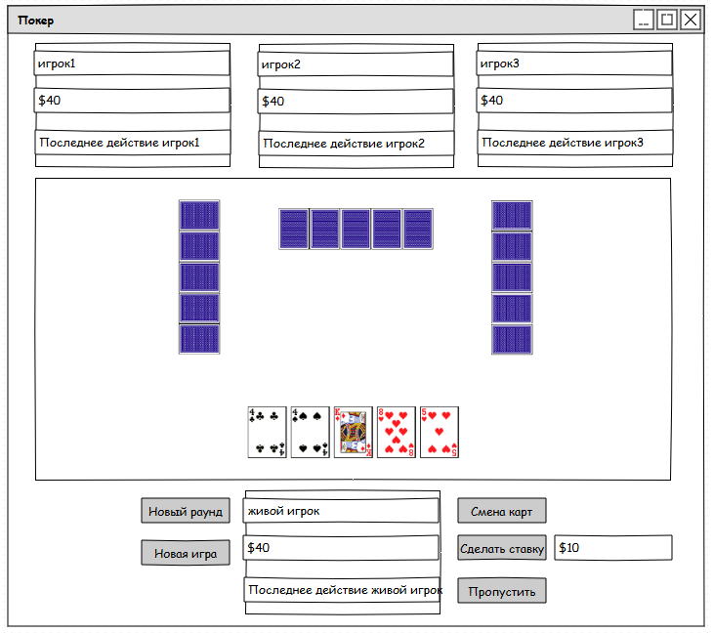
Рис. 1 Макет графического интерфейса приложения.

